Dependiendo las condiciones comerciales de cada inmobiliaria y proyecto, hay ítems o conceptos que deben aparecer bloqueados con texto no aplica y no afectar cálculos de la cotización. Este es un ejemplo de INGEVEC y aplica para todas las inmobiliarias que tengan bono pie, a excepción de la regla actual de INMOBILIARIA MAESTRA QUE DEBE PERMANECER COMO ESTÁ ACTUALMENTE

- CUANDO EXISTE BONO PIE EN CONDICIONES COMERCIALES:
  - El % de Pie es por defecto el diferencial entre el 20% y el valor de bono pie en condiciones comerciales. Ejemplo, si bono pie es 20%, % de Pie es 0%; si bono pie es 15%, % de Pie es 5%
  - Si en condiciones comerciales NO EXISTE Upfront Promesa (%), el control debe estar bloqueado y no afectar cálculos de cotización
Imagen 1
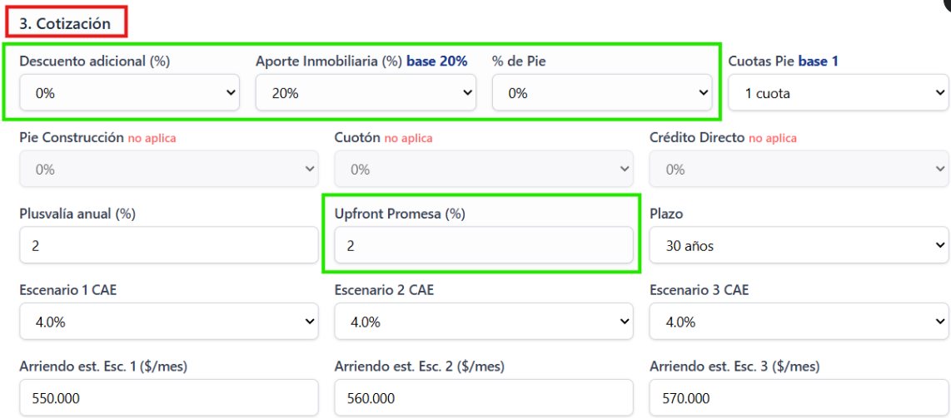
El contenido, despliege y cálculos en los recuadros de la imagen 2, debe estar indexado y reflejar las condiciones comerciales con sus cálculos
Imagen 2
